- Construction d’une séquence inscrite dans un projet pluridisciplinaire, en ayant le souci de « coller » autant que possible aux instructions officielles (objet d’étude : des goûts et des couleurs, discutons-en)
- 1ère étape : collecter des documents de nature, de genre différents sur le thème.
- 2ème étape : construire la séquence et sélectionner les documents en fonction d’un axe de lecture (ou d’une problématique).
- Tous les documents collectés ne sont pas utilisés (docs non utilisés dans le fichier « autres documents… »)
- La séquence qui s’articule autour d’un projet pluridisciplinaire n’a pas valeur de modèle.

Projet | Renvoi aux instructions officielles
Projet interdisciplinaire : réaliser une œuvre « innovatrice » qui représente le lycée et défendre son projet à l’oral devant un jury.  Objectifs disciplinaires :  Arts appliqués = dessiner l’œuvre  Dessin de construction (si section industrielle)= réaliser les plans techniques  Enseignement professionnel (si section industrielle) = réaliser une maquette  Français = préparer l’intervention orale  Pour préparer l’intervention orale, mise en place d’une séquence sur un monument controversé, la tour Eiffel.  Comment un monument avant d’être le symbole de la capitale a-t-il déclenché une polémique entre artistes ? | Les objets d’étude permettent la pratique de l’expression orale sous forme de productions orales préparées telles que l’exposé, l’entretien  Une période de rupture esthétique dans des formes artistiques : Modernité et « Esprit Nouveau »  Des goûts et des couleurs, discutons-en  Etre curieux de différents langages artistiques
Séance 1 :  Support : document «mesures »  Activité : écriture.  Vous êtes un extraterrestre qui débarque de sa soucoupe volante, au pied de la tour Eiffel. Dans un message intergalactique que vous envoyez à votre planète d’origine, vous décrivez le monument en termes élogieux ou en termes dépréciatifs. | Exprimer à l’écrit une impression, un ressenti, une émotion  Lexique : beau/laid, utile/inutile  Termes péjoratifs et mélioratifs  Ecriture à partir de contraintes et de déclencheurs
Séance 2 :  Support : la tour dans la presse = « lettres ouvertes » (la protestation des artistes, la réponse de Gustave Eiffel, le plaidoyer du directeur général des travaux de l’Exposition de 1889) + un article de Gauguin.  Activité : lecture cursive  Quelles sont les différentes positions exprimées au sujet de la Tour Eiffel ?  Quels sont les arguments des artistes ?  Comment le directeur des travaux de l’Exposition construit-il sa réponse ?  Résumez en deux phrases le texte de Gustave Eiffel.  En quoi, selon Gauguin, la tour Eiffel est-elle représentative de l’art nouveau ? | Situer une production artistique dans son contexte  Notions de canons et de modes, de réception  Modernité et esprit nouveau
Séance 3 :  Retour sur la production écrite de la séance 1.  Activité : à l’aide des textes étudiés en séance 2, vous développez (ou modifiez*) votre production écrite en enrichissant votre description d’arguments favorables ou défavorables à l’œuvre. *Vous êtes libre de modifier votre première appréciation sur le monument. | Construire une appréciation esthétique à travers un échange d’opinions, en prenant en compte les goûts d’autrui  Lexique de la perception et de la sensibilité, de l’adhésion et du refus  Etre conscient de la subjectivité de ses goûts  Ecriture d’argumentation (justification)
Séance 4 :  Support : groupement de poèmes en lecture cursive  (Coppée, Bonnery, Carême, calligramme d’Apollinaire).  Activité : Que disent ces poèmes de la tour Eiffel et comment le disent-ils ? | Modernité et « Esprit nouveau » (Apollinaire)
Séance 5 :  Support : un poème de Cendrars.  Activité : lecture analytique. | Modernité et « Esprit nouveau » (Cendrars)
Séance 6 :  Support : le texte d’Alphonse Allais.  Activité : oral (travail à 2).  A la manière d’Alphonse Allais, trouvez vous aussi un emploi à la tour Eiffel. Préparez les grandes lignes d’un dialogue entre le Captain Cap et son interlocuteur et (improvisez) interprétez la saynète. | Lexique de la plaisanterie et de l’humour  Ecriture à partir de contraintes et de déclencheurs
Séance 7 :
Support : le texte d’Alphonse Allais.
Activité : étude de la langue.
Les principales différences de présentation, à l’écrit, du discours dans un récit et dans un texte théâtral.
Séance 8 :  Support : le tableau de Delaunay  Activité : lecture et interprétation | Analyser et interpréter une production artistique  Histoire des arts (cubisme)

PROJET à l’oral

Comme évaluation sommative écrite, peut être utilisé le sujet d’examen du BEP de juin 2007 (texte support de Marcel Aymé)

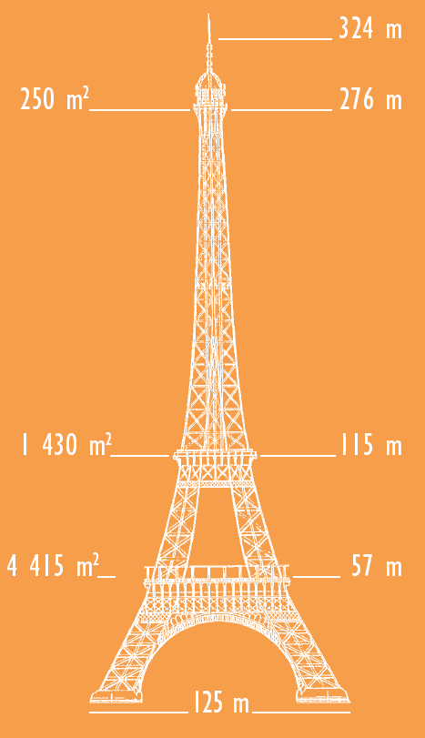

Les « mesures » de la tour Eiffel

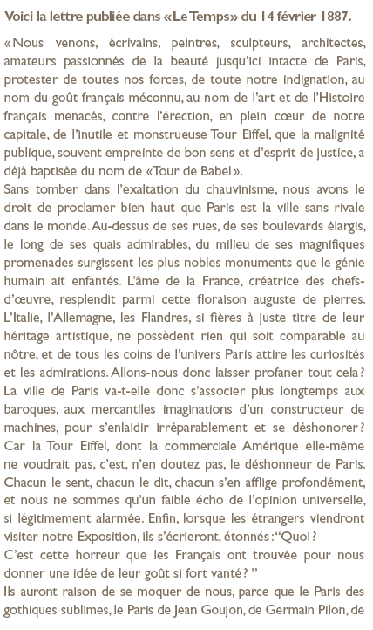
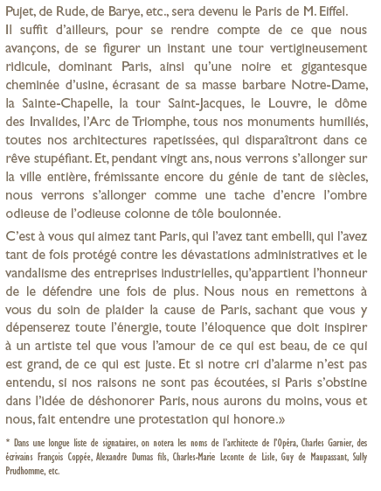
(1)Tour de Babel : dans la Bible, tour construite par les hommes pour tenter d’atteindre le ciel (2) Jean Goujon, Germain Pilon, Puget, Rude, Barye sont des sculpteurs célèbres

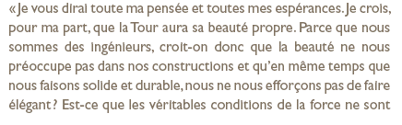
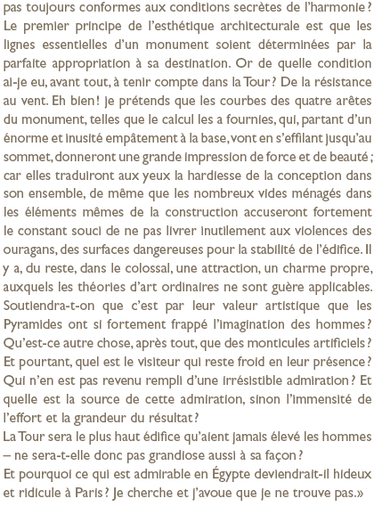
réponse d’ Eiffel / Le Temps, 14 février 1887

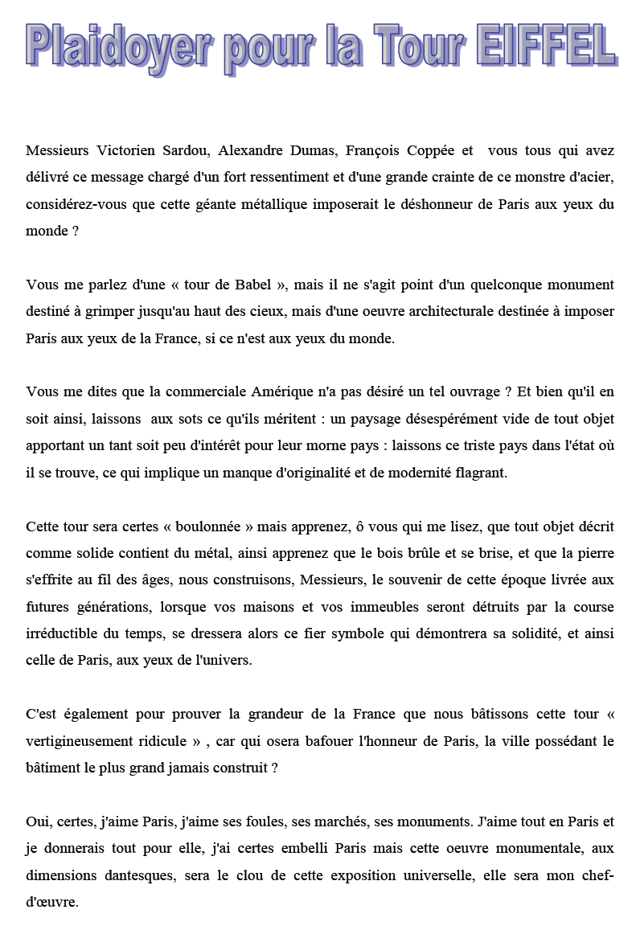

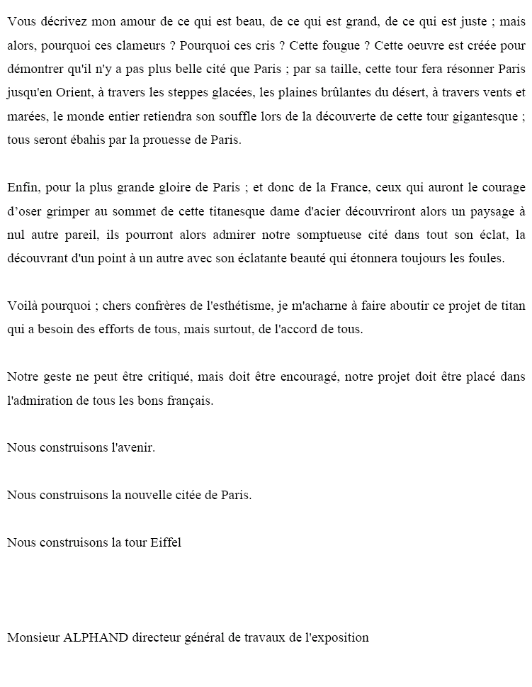
Ce texte est une réponse à la lettre ouverte et indignée signée par les grands noms de l’époque

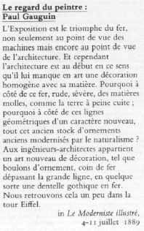
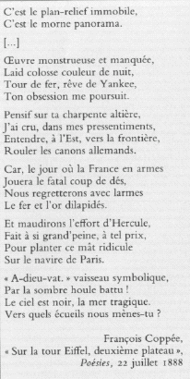
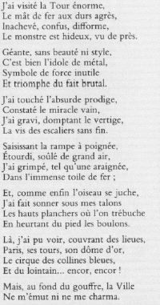

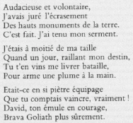

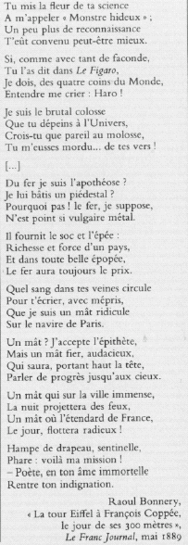

la Tour Eiffel
(Maurice Carême)
Mais oui, je suis une girafe,
M'a raconté la tour Eiffel.
Et si ma tête est dans le ciel,
C'est pour mieux brouter les nuages,
Car ils me rendent éternelle.
Mais j'ai quatre pieds bien assis
Dans une courbe de la Seine.
On ne s'ennuie pas à Paris :
Les femmes, comme des phalènes,
Les hommes, comme des fourmis,
Glissent sans fin entre mes jambes
Et les plus fous, les plus ingambes
Montent et descendent le long
De mon cou comme des frelons.
La nuit, je lèche les étoiles.
Et si l'on m'aperçoit de loin
C'est que très souvent, j'en avale
Une sans avoir l'air de rien.

Apollinaire Calligrammes 1913-1916

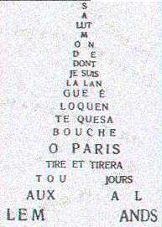

Tour (1913)

… Tu es tout
Tour
Dieu antique
Bête moderne
Spectre solaire
Sujet de mon poème
Tour
Tour du monde
Tour en mouvement.

(Du monde entier) , Blaise Cendrars, (NRF 1912-1924)

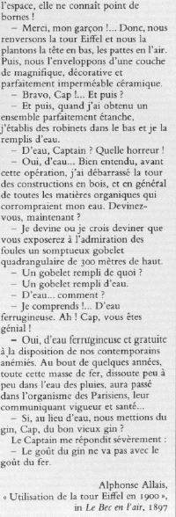
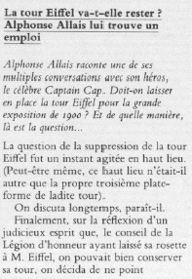
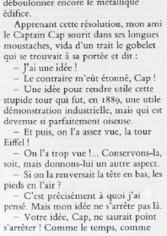

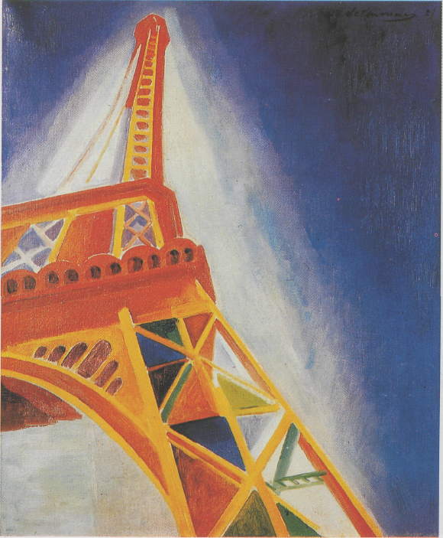

Robert Delaunay est un peintre parisien né en 1885 et mort en 1941, considéré comme le père du cubisme. Il a peint de nombreuses toiles où figure la Tour Eiffel, preuve de l'engouement qu'il avait pour ce monument avant-gardiste.

